文档编号：学院学生综合服务与党团管理平台

学院学生综合服务与党团管理平台
软件需求规格说明书

文档变更历史记录
序号 | 变更日期 | 变更人员 | 变更内容详情描述 | 变更后的版本号
1 | 2026.3.30 | 刘凡硕 | 根据《初始需求》，撰写引言部分 | V1.0
2 | 2026.4.3 | 孙谦 | 撰写软件的一般性描述 | V2.0
3 | 2026.4.3 | 田家铭 | 撰写软件功能需求描述 | V3.0
4 | 2026.4.5 | 林靖涛 | 撰写其他软件需求和软件原型 | V4.0
目录
1. 引言
1.1 编写目的
1.2 读者对象
1.3 软件项目概述
1.4 文档概述
1.5 定义
1.6 参考资料
2. 软件的一般性描述
2.1 软件产品与其环境之间的关系
2.2 限制与约束
2.3 假设与前提条件
3. 软件功能需求描述
3.1 软件功能概述
3.2 软件需求的用例模型
3.3 软件需求的分析模型
4. 其它软件需求描述
4.1 性能要求
4.2 设计约束
4.3 界面要求
4.4 进度要求
4.5 交付要求
4.6 验收要求
5. 软件原型

1. 引言

1.1 编写目的
本文档用于明确“学院学生综合服务与党团管理平台”的建设目标、范围边界、功能需求、非功能需求、设计约束及验收依据，为后续系统设计、数据库建模、编码实现、测试验证、项目答辩与成果交付提供统一依据。

1.2 读者对象
• 项目开发成员：包括前端、后端、数据库、测试与文档编写人员。
• 业务使用方：包括学院团委老师、辅导员、班主任、助教及其他学生工作相关管理人员。
• 终端用户：学院本科生、研究生及需要查询历史信息的毕业/异动学生。
• 评审与维护人员：课程教师、助教及后续接手迭代的学生团队。

1.3 软件项目概述
项目项 | 内容
项目名称 | 学院学生综合服务与党团管理平台
项目简称 | 学院综合服务平台
用户单位 | 信息学院学生工作与党团事务相关管理部门
开发单位 | 软件工程开发小组
建设目标 | 建设一站式事务服务窗口，实现事务办理电子化、政策咨询智能化、信息推送精准化
适用对象 | 学院约 1000 名本科生、研究生，以及相关管理老师与助教
主要用途 | 用于知识库查询、党团流程查询、精准通知、电子证明生成、审批流转、学生画像管理及审计追踪

1.4 文档概述
本文档共分五章。第一章说明文档目的、读者和基础术语；第二章描述软件所处环境、限制条件及前提假设；第三章给出系统功能需求、主要角色与用例、分析模型；第四章说明性能、设计、界面、进度、交付与验收要求；第五章给出软件原型说明及页面原型范围。

1.5 定义
术语/缩写 | 定义说明
平台 | 指本项目开发的学院学生综合服务与党团管理平台。
学生 | 学院在读本科生、研究生，以及毕业、退学、休学、转专业等学籍异动人员的历史记录对象。
管理员 | 具备后台权限的用户，包括学院领导、辅导员、班主任、团委老师、班团骨干、系统管理员等。
RBAC | 基于角色的访问控制模型，用于控制菜单、功能按钮及数据范围权限。
知识库 | 由政策文件、FAQ、常用模板、标准答复和官方资料链接构成的内容集合。
敏感信息 | 身份证号、联系方式、生源地、处分记录、导师信息、家庭经济情况等需严格受限的数据。
微人大 | 学校现有信息化系统，本项目一期不直接调用其底层接口。

1.6 参考资料
序号 | 资料名称 | 来源/说明
R1 | 《初始需求》 | 用户提供的原始产品需求文档，用于确认业务背景、核心目标与补充说明。

2. 软件的一般性描述

2.1 软件产品与其环境之间的关系
本系统采用 B/S 架构建设，面向“学生端 + 管理端”双端场景。学生端强调便捷浏览与移动端适配，可优先实现为响应式网页，并预留向微信小程序迁移的能力；管理端强调批量维护、统计分析、审批处理和文档导入导出，主要在 PC 浏览器上使用。
系统与外部环境的关系主要体现在三方面：其一，身份认证可采用学号绑定为主，并兼容对接微信实名账号的实现思路；其二，系统需通过 Excel/Word/PDF 等离线文件完成学生基础信息、政策资料、成绩数据和模板材料的导入导出；其三，信息来源应以学校和学院官方平台发布内容为主，避免非官方数据抓取造成信息失真。
一期系统不直接改写校级核心系统数据，不替代学校正式业务系统的法律效力，而是作为学院内部事务办理和信息服务平台使用。

2.2 限制与约束
编号 | 限制/约束内容 | 说明
C1 | 数据库必须采用人大金仓（Kingbase） | 为项目既定技术约束，不可替换为其他数据库。
C2 | 一期不直接对接“微人大”等校级核心系统接口 | 采用离线导入导出或半自动同步策略，规避权限与合规风险。
C3 | 系统服务范围限定为学院内部 | 不考虑面向全校多租户开放注册，也不考虑校外公众访问。
C4 | 学生不能直接修改官方基础档案 | 学生仅可查看本人信息或发起纠错申请。
C5 | 敏感字段必须最小权限展示 | 身份证号、联系方式、生源地、处分、导师等字段必须受严格权限控制并脱敏展示。
C6 | 班主任重点查看本班数据 | 系统应支持基于班级的数据范围隔离。
C7 | 政策文件上传单文件建议上限 30MB | 兼顾材料完整性与系统性能。
C8 | 一期不建设正式请假系统 | 请假功能明确排除在本阶段范围之外。
C9 | 系统界面风格需严谨正式 | 需符合高校管理系统的视觉语境。

2.3 假设与前提条件
• 学院能够提供较为规范的初始基础数据，用于学生库冷启动与后续校验。
• 党团流程规则、奖助政策、证明模板等核心业务规则在一期开发周期内总体稳定。
• 项目评审周期以内，可先实现站内信与邮件等低成本消息触达方式，短信或微信服务号能力作为预留扩展。
• 若后续需要学生通过微信实名登录，则需在学校授权或学院可用的技术条件下接入。
• 学业分析模块所依赖的成绩单与培养方案需以结构化或可解析格式提供，否则仅能作为低优先级试点能力。

3. 软件功能需求描述

3.1 软件功能概述
模块编号 | 模块名称 | 主要功能 | 优先级 | 典型使用场景
M1 | 账号与权限管理 | 学号/工号建档、实名绑定、角色分配、会话管理、数据范围控制 | P0 | 学生登录查看本人事项，班主任查看本班数据，超管统一配置角色
M2 | 智能问答与政策知识库 | 政策文件上传、FAQ 维护、关键词检索、模板下载、敏感问题人工引导 | P0 | 学生查询奖助学金名额、休学复学流程、证明模板等高频问题
M3 | 党团事务流程管理 | 入党入团阶段展示、进度追踪、材料要求、节点提醒、驳回回退 | P1 | 学生查看自己当前阶段，老师配置提醒节点并处理材料审核
M4 | 信息集成与精准推送 | 信息标签化、站内信发送、阅读统计、面向特定人群的精准触达 | P0 | 向特定年级、专业、毕业生群体推送就业或实习通知
M5 | 电子证明生成与审批 | 证明模板维护、自动填充、PDF 预览、审批流、撤回与留痕 | P1 | 学生发起在读证明申请，导师或辅导员在线审批
M6 | 学生信息管理与画像 | 基础信息导入、画像扩展、异动状态管理、数据纠错申请 | P0 | 管理员批量导入学生底库并维护标签画像
M7 | 学业情况分析与预警 | 培养方案比对、成绩解析、缺失学分提示、课程类型建议 | P2 | 学生上传成绩单后查看未完成模块与建议方向
M8 | 审计日志与系统维护 | 操作日志、导入导出、异常追踪、系统参数配置 | P0 | 超级管理员追查敏感字段访问和批量导出行为
M9 | 人工咨询扩展能力 | 预约老师/私信咨询、公开答复沉淀为 FAQ（扩展） | P2 | 对模糊规则或特殊个案，系统引导进入人工处理通道

3.2 软件需求的用例模型
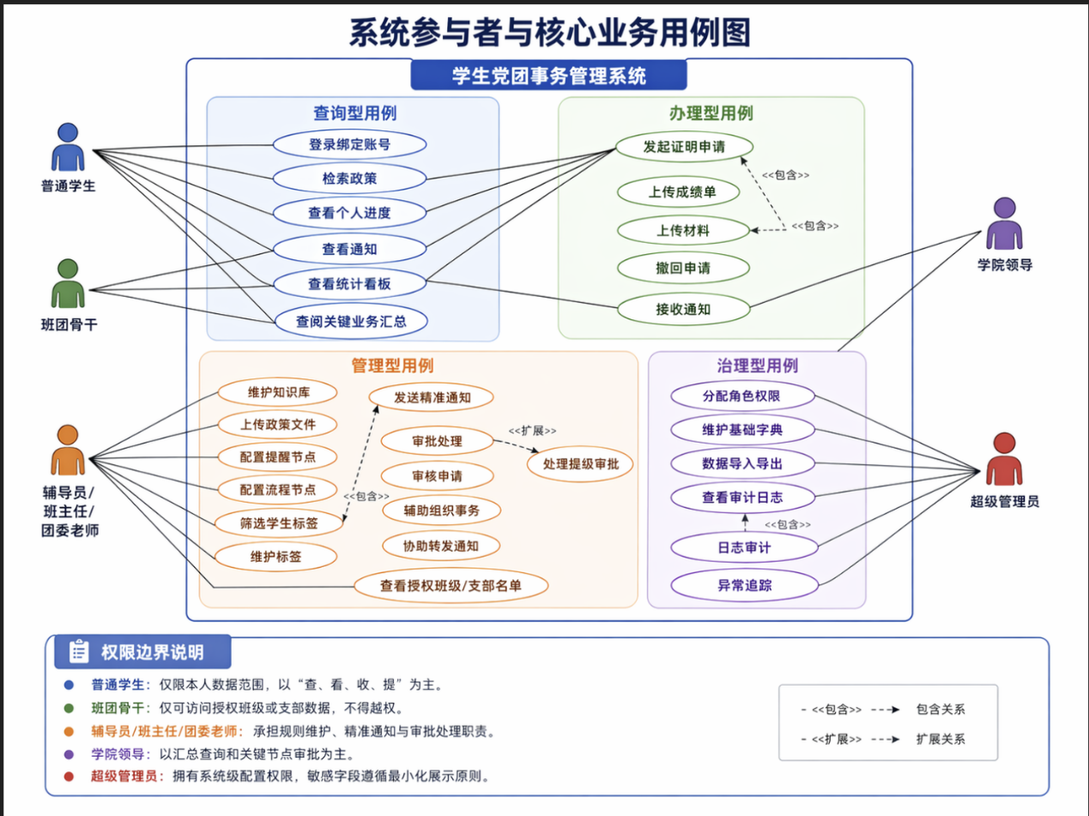

3.3 软件需求的分析模型
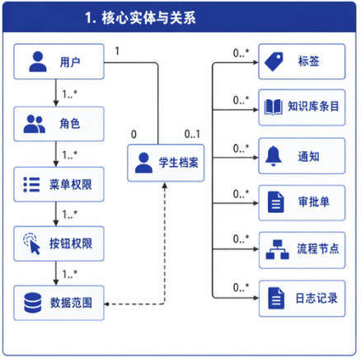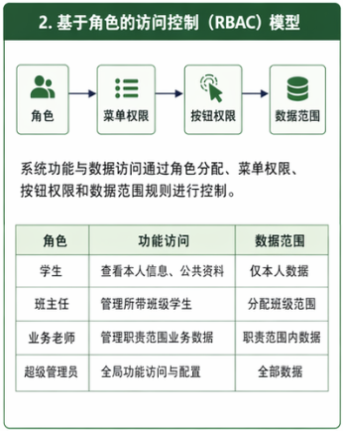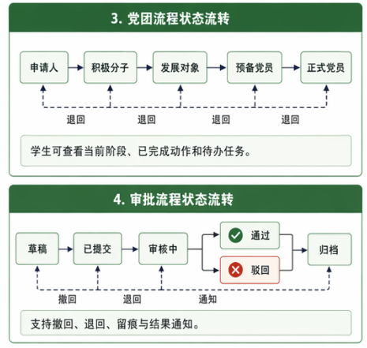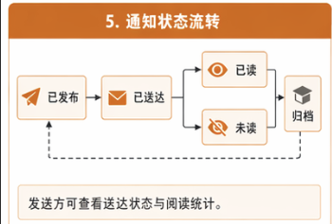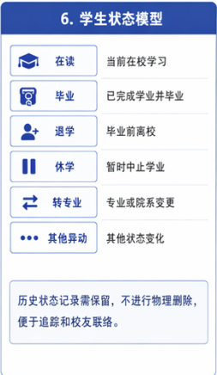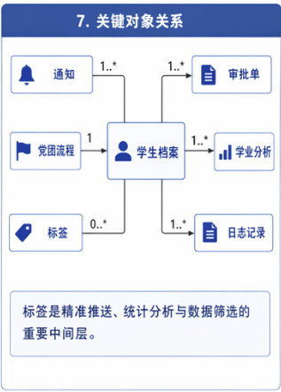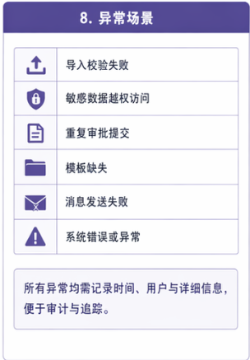

4. 其它软件需求描述

4.1 性能要求
类别 | 要求内容 | 目标值/说明
用户规模 | 支持学院约 1000-1500 名用户及多年度历史归档数据 | 满足课程项目与学院内部使用规模
并发能力 | 常态并发为几十人，峰值场景应保持稳定 | 设计目标不低于 200 个并发连接
响应时间 | 首页、知识库查询、通知查看等高频读操作 | 正常网络下建议小于 2 秒
导入导出 | 批量导入 Excel、导出名单和日志报表 | 普通批处理建议 10 秒内完成；超长任务可异步化
稳定性 | 对异常数据、重复提交和非法访问有容错能力 | 系统不因单条错误数据导致整体崩溃

4.2 设计约束
类别 | 设计约束要求 | 等级
安全性 | 用户密码必须采用不可逆加盐哈希方式存储，禁止明文保存。 | 强制
隐私保护 | 身份证号、手机号、生源地、处分、导师等敏感字段必须加密或脱敏展示。 | 强制
权限控制 | 必须具备防越权机制，严禁通过伪造 ID 访问他人数据。 | 强制
审计能力 | 管理员增删改批、导入导出、敏感字段查看均需记录日志。 | 强制
可维护性 | 采用模块化设计，便于后续增加评优、出国申请等扩展功能。 | 重要
可靠性 | 依托 Kingbase 保证数据一致性与不丢失，关键业务具备事务控制。 | 重要
数据来源 | 信息应来自学院或学校官方平台，避免非官方抓取。 | 重要
技术边界 | 一期不建设正式请假系统，不依赖高成本短信通道作为必备能力。 | 重要

4.3 界面要求
系统界面总体风格应严谨、正式、简洁，符合高校行政与学生服务类系统的使用场景。视觉上应避免娱乐化配色和复杂动效，突出信息清晰、流程清楚和操作可追踪。
界面对象 | 界面要求
学生端 | 优先适配手机浏览器/微信内嵌访问场景；核心入口不超过 3 次点击；支持查看进度、通知、知识库和申请记录。
管理端 | 以 PC 宽屏为主，提供表格筛选、批量导入导出、审批列表、日志检索和统计分析能力。
提示反馈 | 成功、失败、越权、校验错误等操作必须给出明确提示；长流程操作需显示状态反馈。
信息展示 | 列表页应支持分页、筛选、排序与关键字段高亮；敏感信息默认脱敏。
原型一致性 | 网页端与后续小程序端应尽量保持信息架构一致，降低用户学习成本。

4.4 进度要求
结合课程项目开发节奏，建议采用迭代方式推进。若课程组另有明确节点，以课程组安排为准。
阶段 | 建议周期 | 阶段目标
阶段一：需求与设计 | 第 1-2 周 | 完成需求确认、角色权限梳理、数据库初步设计和页面信息架构。
阶段二：基础能力开发 | 第 3-5 周 | 完成账号权限、学生库导入、知识库、通知中心及日志框架。
阶段三：业务功能实现 | 第 6-8 周 | 完成党团流程、证明审批、标签推送等核心业务闭环。
阶段四：联调与答辩准备 | 第 9-10 周 | 完成测试修复、性能优化、演示数据准备、PPT 与文档整理。

4.5 交付要求
交付类别 | 交付内容 | 交付形式
软件产品 | 学生端与管理端可运行系统 | 电子文件/部署包/源码仓库
技术文档 | 软件需求规格说明书、数据库设计说明书、API 接口文档、部署说明 | 电子文档
数据库脚本 | Kingbase 建表脚本、初始化数据脚本、必要的迁移说明 | SQL 文件
用户手册 | 学生端操作手册、管理员端操作手册 | 电子文档
答辩材料 | 演示 PPT、演示账号、演示数据、流程截图或原型图 | 电子文档
项目源代码 | 前后端完整源代码及版本记录 | 代码仓库

4.6 验收要求
• 系统能够完成基础数据导入，并支持后台查询、筛选和导出。
• 学生端在移动端视图下可正常登录并完成知识库查询、进度查看、通知查看等操作。
• 至少实现一个可运行的业务闭环，例如党团流程进度链或电子证明审批链。
• 权限控制有效：普通学生不能查看他人数据，班主任仅能查看本班数据，越权访问会被拦截。
• 日志审计有效：管理员的敏感查看、导出、审批、配置等关键操作有记录可查。
• 文档、系统实现与演示内容保持一致，能够支撑课程答辩和学院业务场景说明。

5. 软件原型
本项目当前以需求规格说明为主，原型可采用“学生端移动优先 + 管理端桌面优先”的双端设计。正式原型图可在后续课程迭代中使用 Axure、墨刀、Figma 或前端页面草图补充。
原型页面 | 面向角色 | 核心内容
登录与绑定页 | 学生/管理员 | 支持学号/工号绑定、身份选择、登录校验与实名关联。
学生首页 | 学生 | 聚合知识库入口、待办事项、通知摘要、个人党团进度、常用证明入口。
知识库查询页 | 学生/老师 | 支持关键词搜索、分类检索、FAQ 展示、模板下载和人工咨询引导。
党团流程页 | 学生/老师 | 展示线性阶段图、材料要求、当前状态、节点提醒和审核意见。
通知中心页 | 学生/老师 | 支持站内信列表、已读未读状态、标签筛选与附件查看。
证明与审批页 | 学生/老师 | 支持申请单填写、模板预览、撤回、审批处理与结果反馈。
学生管理页 | 管理员 | 支持画像维护、数据导入导出、异动状态查看和批量筛选。
系统审计页 | 超级管理员 | 支持日志查询、角色权限维护、系统参数配置和异常追踪。

